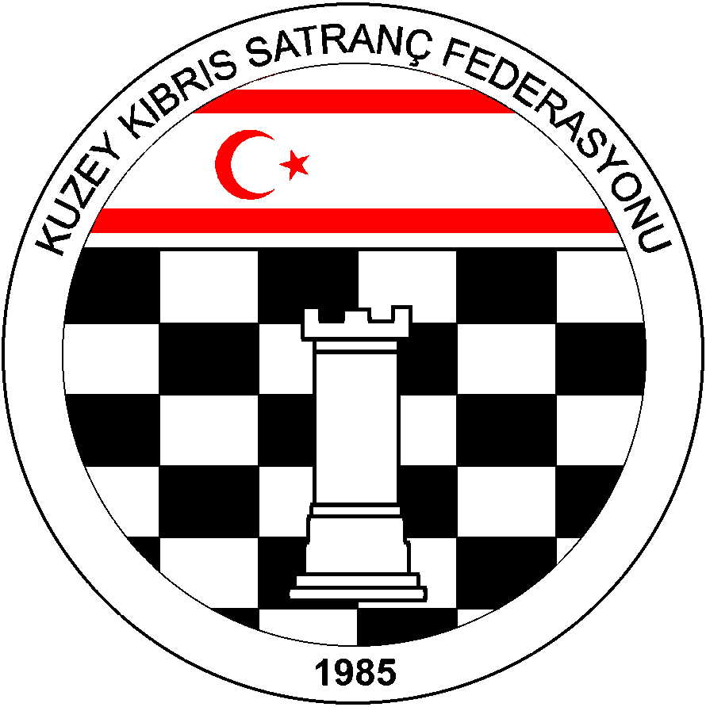

Kuzey Kıbrıs Satranç
Federasyonu

P.K. 741, Lefkoşa
K.K.T.C.

Tel.No. : (+90) 533 8803430
Fax.No.:
Chess Federation of
Northern Cyprus
PO.Box. 741 Lefkosa

MERSIN 10 – TURKEY

E-mail : bahadrvolkan@gmail.com
Web Page : www.ncchess.com

Inanması

Sayı:.../2012

22 Ekim 2012

KKSF’na Kayıtlı Tüm Dernek ve Kulüp Başkanlarına,

Kuzey Kıbrıs Satranç Federasyonu UKD Yönetmeliği’ne göre her yıl Nisan ve Ekim aylarında UKD listesinin yayınlanması gerekmektedir. Ekim 2012 UKD ve GKD 55 listesi, 2012 KKTC Genel Birinciliği de dahil edilerek hazırlanmıştır.

UKD 55 listesine dahil edilen satranç turnuvaları ve yarışmalarının listesi aşağıda verilmiştir:

1-2012 KKSF FEDERASYON KUPASI
2-İKİNCİ LİG İKİNCİ DEVRE
3-BİRİNCİ LİG İKİNCİ DEVRE
4- LSD SİYAH AT TURNUVASI
5-SİVİL SAVUNMA ORTA VE LİSELER ARASI SATRANÇ TURNUVASI
6-ŞAH MAT 1
7-ŞAH MAT 2
8- GÜZELYURT BÖLGE BİRİNCİLİĞİ
9- GİRNE BÖLGE BİRİNCİLİĞİ
10-İSKELE BÖLGE BİRİNLİĞİ
11- LEFKOŞA BÖLGE BİRİNCİLİĞİ
12-MAĞUSA BÖLGE BİRİNCİLİĞİ
13- ŞAH MAT 2
14- ŞAH MAT 3
15- 2012 M. KEMAL DENİZ KKTC KADINLAR GENEL BİRİNCİLİĞİ
16- 2012 M.KEMAL DENİZ KKTC GENEL BİRİNCİLİĞİ

UKD 55 listesi için yapılacak itirazlar, UKD Yönetmeliği Madde 10. ”UKD Hesaplamalarına İtirazlar: Yayınlanan UKD listelerindeki bilgilere itirazlar Federasyonun her yıl saptayacağı bir ücret ile birlikte söz konusu listenin yayınlanmasından en geç 10 gün içerisinde, Federasyona yapılabilir.” maddesi gereği KKSF Yönetim Kurulunun belirlediği 50 TL’lik itiraz bedelinin KKSF Saymanı Behçet Çelebi’ye ödenmesi koşulu ile yapılabilir.

Bilgi ve gereğini saygılarımla rica ederim.

Bahadır Volkan
Federasyon Başkanı

